关于抚州市2022年社会人员普通话测试
时间安排的公告

根据教育部《普通话水平测试管理规定》（教育部令第51号）《普通话水平测试管理规定》，我站2022年将针对社会人员考生开展4次普通话测试。现将有关工作公告如下：
一、报名对象
依照《普通话水平测试管理规定》（教育部令第51号）的规定，取消测试工作“属地管理”的规定，考生可根据实际需要，就近就便选择测试机构报名参加测试。
本公告所指社会人员指抚州市普通话测试站设立的测试点管辖以外的人员。设立测试点的学校如抚州幼儿师范高等专科学校、抚州职业技术学院的考生，由学校统一组织测试。
- 报名方式
登录http://jxbm.cltt.org/pscweb/index.html江西普通话水平测试在线报名系统网站，或搜索“抚州市教育体育局（官网）”，搜索“普通话报名”进入“在线服务”，点击“网上报名”——点击“进入报名系统”——点击“我要报名”——选择“抚州市”后点击“下一步”——选择“抚州市普通话培训测试站”——点击“下一步”——查看报名须知——填写个人信息——上传电子照片——点击“下一步”——输入“手机验证码”，点击“下一步”。考生需在规定时间内提交，逾期无法登录。
三、时间安排
本站将提前在“抚州市教育体育局”网和“抚州教育体育”微信公众号上公告。测试时间以公告为准，考生务必仔细阅读报名网站中弹出的《注意事项》。
（一）第一批测试
报名时间：1月20日-1月30日；
缴款码发送时间：2月16日-2月18日；
打印准考证时间：3月2日-3月4日；
测试时间：3月5日。
（二）第二批测试
报名时间：5月10日-5月25日；
缴款码发送时间：6月1日-6月3日；
打印准考证时间：6月15日-6月17日;
测试时间：6月18日。
（三）第三批测试
报名时间：8月16日-9月1日;
缴款码发送时间：9月7日-9月9日；
打印准考证时间：9月21日-9月23日；
测试时间：9月24日。
（四）第四批测试
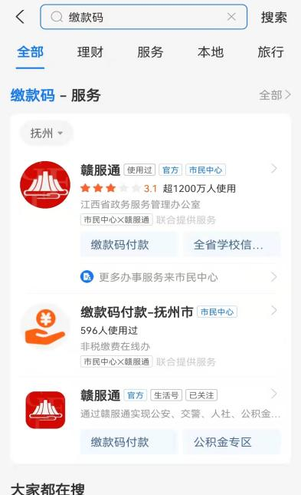
报名时间：10月25日-11月10日;
缴款码发送时间：11月16日-11月18日；
打印准考证时间：11月30日-12月2日；
测试时间：12月3日。
三、测试缴费
考生在报名网站上报名并通过审核后，须在规定时间通过“普通话测试缴款码”在“支付宝-缴款码付款”中进行缴费。逾期视为放弃考试资格。考生缴费后即视为报名成功，不得退款。
缴款流程如下：
1.查看手机短信来自江西省财政厅的缴款码（一串数字）。
2.点击进入“支付宝”搜索“缴款码付款”进入“缴款码付款-抚州市”，输入本人手机短信中的“缴款码”数字。
3.核对信息进行缴费。
4.缴款成功方为报名成功。
5.报名成功的人员规定时间内在普通话测试报名网站（http://jxbm.cltt.org/pscweb/index.html），点击“打印准考证”，输入姓名及身份证号，即可打印准考证。
四、注意事项
（一）考生上传的照片必须为证件照，必须为白色底色，宽高比为3:4，像素为390*567，杜绝生活照、大头照、照片翻拍照、侧身照、刘海遮眼照、卖萌照、着白色衣服照等。如不符合规定，本站将取消该考生测试资格。
（二）在规定时间内按当次测试公告公布的时间安排提交信息及缴费，逾期视为放弃测试资格。
(三)考生仔细核对自行上传的考试信息，考试前如发现有信息错误，需及时在备测室向考务人员提出，考试结束后，所有信息不可更改，考生只能重新报名参加考试。
（四）考试成绩在考试结束后45天以内可以在普通话成绩查寻网站上查寻。普通话水平测试等级证书分为纸质证书和电子证书，二者具有同等效力。纸质证书由国务院语言文字工作部门统一印制，电子证书执行《国家政务服务平台标准》中关于普通话水平测试等级证书电子证照的行业标准。纸质证书遗失的，不予补发，可以通过http://www.cltt.org/studentscore （全国普通话培训测试信息资源网）查询测试成绩，查询结果与证书具有同等效力。
五、测试事项
测试以准考证上的测试时间和测试地点为准。为加强新型冠状病毒感染的肺炎疫情防控工作，抚州市普通话测试站每次开展测试前15天将另行制定防疫工作方案，将通过抚州市教育体育局网站和“抚州教育体育”微信公众号上发布考生须及时认真查看并严格执行。
（一）测试流程
1.校园南门外，考生扫码工作人员为考生测量体温，核验身份，陪同人员禁止入内；
2.考生进入候测室；
3.考生按照准考证号码顺序每20人一批次进入备测室抽取考试机号，备测时间为15分钟内；
4.考生按序列队进入测试室；
5.考生测试结束迅速离开测试地点。
（二）防止聚集
1.考生凭准考证和身份证，按照准考证上所示时间分批次到达考试地点；
2.考生在测试的每个环节都自觉保持1米间距，不得扎堆，测试结束迅速离开校园，不得在校区内逗留。
(三)做好防护
1.考生在进入测试地点前须测量体温，同时须扫“场所码”“赣通防疫码”“大数据通行码”，向工作人员出示“绿码”后方可进入测试校园。
2.考生进入校园需佩戴口罩，进入测试室方可摘除。考生在测试的每个环节听从工作人员指挥。工作人员将对考场进行有效消杀。
3.考生需及时关注“抚州市教育体育局”网和“抚州教育体育”微信公众号上的测试时间调整公告，如有疫情防控需要，将通过抚州市教育体育局网站和“抚州教育体育”微信公众号上发布调整测试时间。

抚州市教育体育局
2022年1月10日

